# Поразительные, уникальные, неподражаемые, но … бесполезные авто

Вспомним классическую фразу: «Автомобиль не роскошь, а средство передвижения!» Все это так, мы привыкли, что наш автомобиль утилитарен, практичен, полезен. Но есть люди, считающие, что этого мало, и обладая или не обладая даром конструирования, создают порой такие необычные машины, что у рядовых автомобилистов дух захватывает. Беда только, что судьба таких каров печальна…

## Абсолютно безопасный и абсолютно бесполезный Sir Vival

Идея создать совершенно безопасный для пассажиров автомобиль пришла в голову американцу У.Джерому. Для этого он сделал революционный шаг. Двигатель полностью отделил от пассажирского салона, заключив мотор в отдельный отсек, шарнирно связанный с корпусом основной части автомобиля. Помимо этого оснастил машину резиновыми бамперами, двери салона сделал сдвижными, воздухозаборник системы вентиляции салона вынес вверх – получился своеобразный не то горб, не то клюв. Водителя посадил так, что его голова находилась в самой высокой точке салона, в башенке из прочного стекла. Таким получился автомобиль Sir Vival.

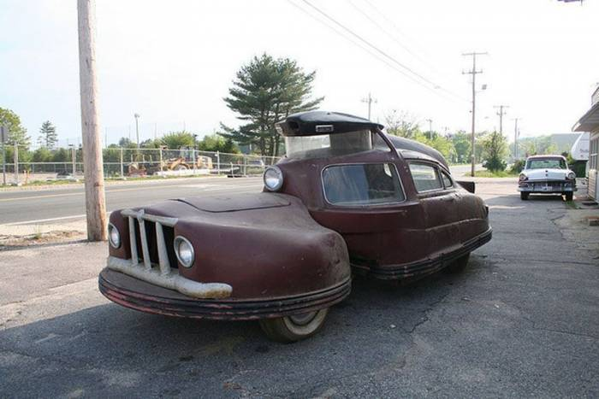Машина вышла донельзя безобразной и плохо управляемой. Повернуть на месте передок с двигателем водителю было невозможно. В движении управлять автомобилем тоже было несладко. Идея провалилась, автомобиль остался в единичном исполнении.

## Красавчик Dodge Deora

А эта модель радовала глаз оригинальностью дизайна. Пикап с вагонной компоновкой. Легкий, стремительный, изящный.

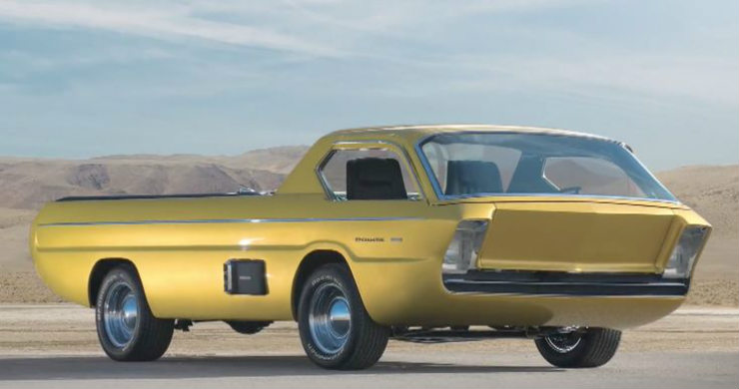

Увы, проблема была в абсолютной непрактичности модели. Водитель и пассажир должны были забираться в кабину, откинув лобовое стекло и передок пикапа. Большой грузовой отсек оказался наполовину занят топливным баком и системой охлаждения двигателя.

## Mohs Ostentatienne Opera Sedan

Владелец фирмы, занимавшейся выпуском легких самолетов, решил создать супер роскошный VIP кар. У автомобиля была только одна дверь сзади. Для входа или выхода пассажира поднималась крыша, опускались до земли ступеньки, покрытые красным ковром. Все было по-серьезному, отделка салона драгоценными металлами, камнями, дорогими коврами.

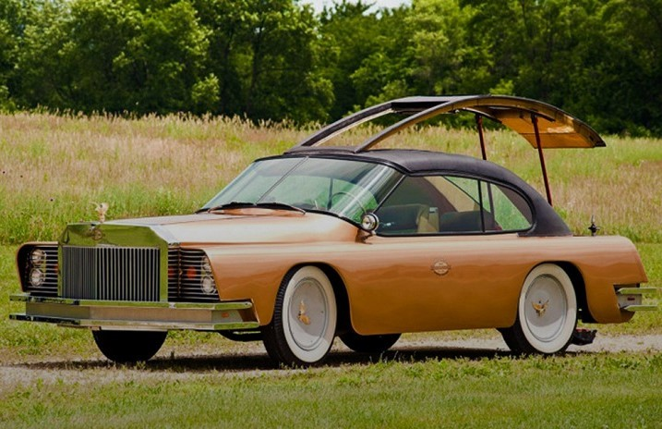

Но, ни арабские шейхи, ни королевские особы, ни «простые» миллиардеры не захотели иметь такое средство передвижения в своих гаражах. Машина была выпущена в одном экземпляре и находится в музе. Видимо кормовой трап больше подходит яхте или самолету, но никак не автомобилю для VIP персон.

## Огромный четырехосный электромобиль KAZ

Аббревиатура KAZ информирует, что монстр создан в Keio University (Япония), а Zero-Emission – имеет нулевой (Z) выброс вредных газов. То есть автомобиль на электрической тяге.

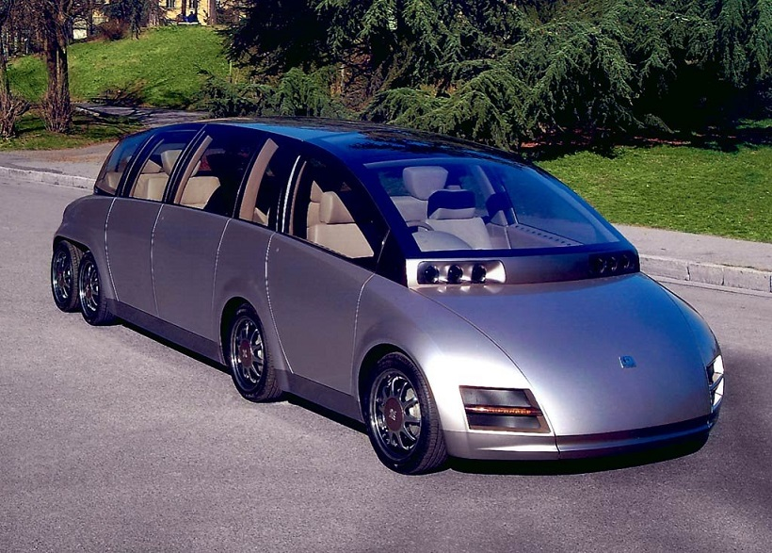

Длина необычного автомобиля 6,7 метра, приближается к габариту грузовика, такого как ЗиЛ-130. Пассажировместимость -8 человек. Каждое из восьми колес автомобиля вращается собственным электромотором. KAZ разгоняется до 311 км/час. Пробег без подзарядки 300 км. Машина, безусловно, интересная, инновационная. Но вряд ли, кто-то захочет ее производить серийно. Прагматизм такого болида, как транспортного средства – Нуль ( Zero).

## Russo-Baltique Impression

Идея создания автомобиля премиум-класса принадлежала энтузиастам из отечественного дизайнерского кузовного ателье A-Level. Строилась машина на немецком автопредприятии GERG, здесь же планировалась штучная сборка будущего супер-кара. Модель базировалась на агрегатах Mercedes-Benz AMG CL65, с 550 сильным двигателем.

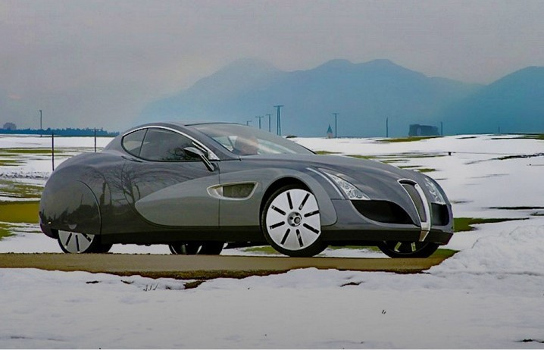

Презентация автомобиля состоялась в 2016 г. Дизайн получился оригинальным, запоминающимся, бросающимся в глаза. Предполагалось собрать портфель заказов на 10 – 12 экземпляров. «Impression» – «Впечатление» от новинки было большим, но цена в 1,5 миллиона евро произвела еще большее впечатление, причем отрицательное.